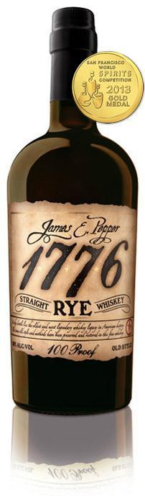**James E. Pepper 1776 Rye**

**Джеймс Пе́ппер 1776 Рай**

**Регион:** США, Штат Кентуки

**Производитель:** James E. Pepper

**Бренд:** 1776

**Крепость:** 50%Об.

**Объем**: 700 мл

**Тип виски:** Ржаной

**Фильтрация:** без холодной фильтрации

**Выдержка**: в американском дубе

**Особенность:** более 90% спиртов, полученных из ржи

**Аромат:** фруктовый, ноты дополнены тонами специй и пряностей

**Вкус**: яркий, полнотелый и структурированный, с нотами специй, шоколада, гвоздики и меда

**Награды:** золотая медаль на международной выставке спиртных напитков в 2013 году, в Сан-Франциско

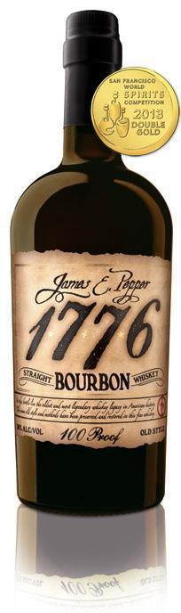**James E. Pepper 1776 Bourbon**

**Джеймс Пе́ппер 1776 Бурбо́н**

**(выводимый)**

**Регион:** США, Штат Кентуки

**Производитель:** James E. Pepper

**Бренд:** 1776

**Крепость:** 50%Об.

**Объем**: 700 мл

**Тип виски:** Бурбон

**Фильтрация:** без холодной фильтрации

**Выдержка**: в  американском дубе

**Особенность:** в зерновой смеси помимо кукурузы содержится 38% ржи.

**Аромат:** сладкий ванили, меда, шоколада

**Вкус**: богатый вкус с нотами специй, ванили, мед, шоколад и гвоздики. В сравнении с ржаным более мягкий и деликатный.

**Награды:** золотая медаль на международной выставке спиртных напитков в 2013 году, в Сан-Франциско

Винокурня основана в 1776 году, на заре американской революции, и функционирующая в течение 3 поколений семьи Пеппер по 1958.Эта семья является самым старым и самым легендарным производителем виски в Кентукки и в американской истории. Во время основания винокурни Элайджи Пеппер был первым мастером дистилляции (1776-1838) и делал высококлассный бурбон, Оскар Пеппер стал его преемником (мастер дистилляции 1838-1867) и продолжил славные традиции и высокое качество. Полковник Джеймс Э. Пеппер (мастер дистилляции 1867-1906) был представителем 3-го поколения Пепперов. Под его чутким управлением винокурня достигла пика своей популярности.

Во время перевозки чистокровных скакунов в Кентукки, он пил «Олд Фешн» - коктейль (бурбон с добавлением биттера). Он называл его виски "Олд 1776», так как в качестве основы использовал свой бурбон, и с удовольствием угощал своих друзей и знакомых, коктейль им пришелся по душе. Таким образом бурбон 1776 становился все популярнее.

Затем он продал семейную винокурню и переехал в Лексингтон, штат Кентукки и построил новую. Это была самая большая винокурня в США, которая сегодня является Национальным историческим памятником.

В 1903 году, после смерти Джеймса, винокурню покупают инвесторы, так как у него не было наследников. В период с 1920 по 1933 год, вступает в силу сухой закон, но «1776» по-прежнему продается как бурбон, используемый в лечебных целях.

В 1958 году наступают тяжелые времена и винокурня, имеющие на тот момент запас спиртов и бурбона, закрывается. В дальнейшем одна из семей в Джорджтауне приобретает винокурню Джеймса Пеппера и начинает восстанавливать производство. Они сделали общирные исследования, приобрели письмо Джеймса Пеппера, в котором была расписана пропорция спиртов, получаемых из различных зерновых культур, и начали производство. Сравнив полученные результаты со спиртами, оставленными на винокурни, они поняли, что возродили этот бурбон. Таким образом они пронесли это наследие через время, чтобы мы могли насладиться оригинальным вкусом этого потрясающего напитка.

1776 год – год принятия Декларации независимости Америки. С этого года эту страну называют Соединенные Штаты Америки.